第一周作业

计算机82班 施炎江

P35习题2.1.1

1. 设三个杠杆左偏为0，右偏为1，用三位的01字符串表示杠杆的左右偏状态。用字母r表示球滚入C，用a表示球滚入D。

由此可以用一个形如000r的串表示扔进一个大理石球后的状态。输入符号集合为{A,B}，表示从A或B口扔进大理石球。转移表如下。

|  |  |  |
| --- | --- | --- |
| 状态/输入 | A | B |
| 000r | 100r | 011r |
| 100r | 010r | 111r |
| 010r | 110r | 001a |
| 110r | 000a | 111r |
| 101r | 011r | 100a |
| 011r | 111r | 010a |
| 111r | 001a | 110a |
| *000a | 100r | 011r |
| *100a | 010r | 111r |
| *010a | 110r | 001a |
| *001a | 101r | 000a |
| *110a | 000a | 101a |
| *101a | 011r | 100a |

1. 从A或B口投入的从D口滚出的大理石球的串。

P36 2.2.4



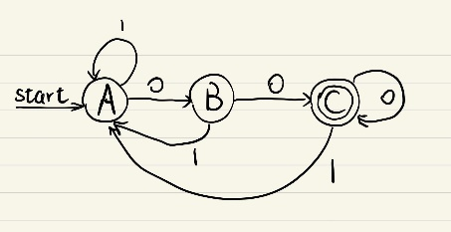

b)

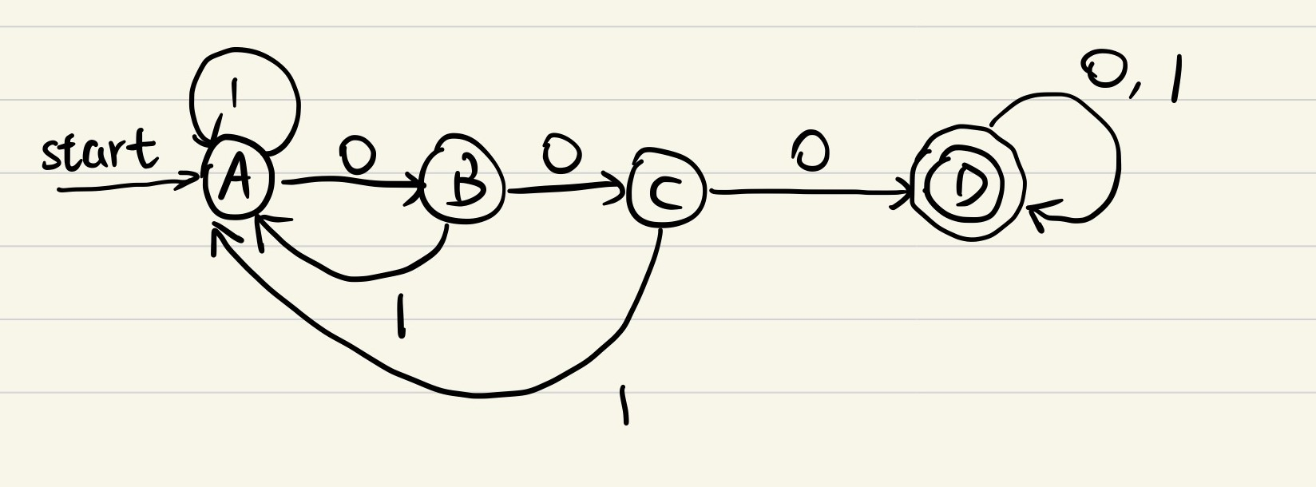

c)

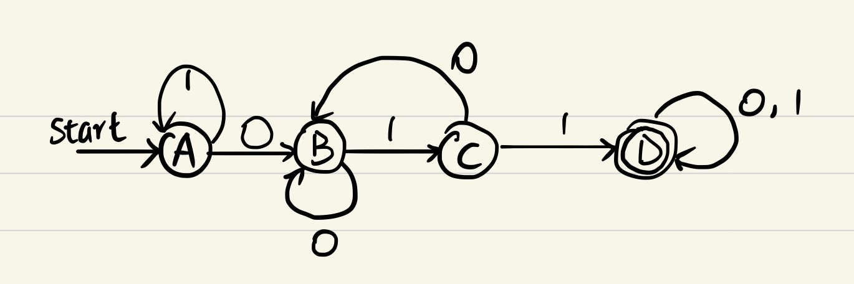

P37 2.2.10

串中有偶数个1的时候是A，有奇数个1的时候是B。当串中有奇数个1时，串会被接受。

1. 当w为空时，有0（偶数）个1，此时（A，w）=A

当w为1时，有1（奇数）个1，此时（A，w）=B

1. 设对于比w短1位的串z，（1）成立，w=za，其中a=0或1。

若a=0。

当w中有偶数个1，则z中有偶数个1，（A，z）=A，则（A，w）=A

当w中有奇数个1，则z中有奇数个1，（A，z）=B，则（A，w）=B

因此（A，w）=B当且仅当w中有奇数个1。

若a=1。

当w中有偶数个1，则z中有奇数个1，（A，z）=B，则（A，w）=A

当w中有奇数个1，则z中有偶数个1，（A，z）=A，则（A，w）=B

因此（A，w）=B当且仅当w中有奇数个1。

综上，串中有奇数个1时，串会被接受。